Министерство науки и высшего образования Российской Федерации

Федеральное государственное бюджетное образовательное учреждение

высшего образования

«Вятский государственный университет»

Колледж ВятГУ

**ОТЧЕТ**

**ПО ДОМАШНЕЙ КОНТРОЛЬНОЙ РАБОТЕ №6**

**«РЕАЛИЗАЦИЯ ЭЛЕМЕНТАРНЫХ СТРУКТУР ДАННЫХ НА ОСНОВЕ СТАТИЧЕСКОЙ ПАМЯТИ»**

**ПО МДК 05.02 РАЗРАБОТКА КОДА ИНФОРМАЦИОННЫХ СИСТЕМ**

Выполнил: студент учебной группы

ИСПк-204-52-00

Огородников Матвей

Преподаватель:

Сергеева Елизавета Григорьевна

Киров

2023

1. **Цель работы**

Изучение принципов работы с базовыми структурами данных, получение навыков организации case-меню

1. **Скриншот задания (с вариантом)**

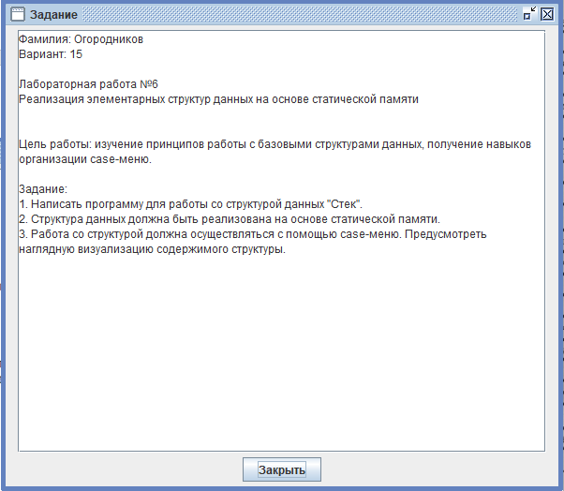

Рисунок 1 – Скриншот с заданием

1. **Описание алгоритма**

В программе с помощью case-меню реализовывается добавление, удаление и вывод массива со структурой данных «Стек».

Процедура «push» к переменной «top» добавляется 1 и далее добавляет на данное место в массиве значение, которое было введён с клавиатуры.

Процедура «pop» присваивает к последнему элементу в массиве значение 0 и далее уменьшает значение переменной «top» на 1.

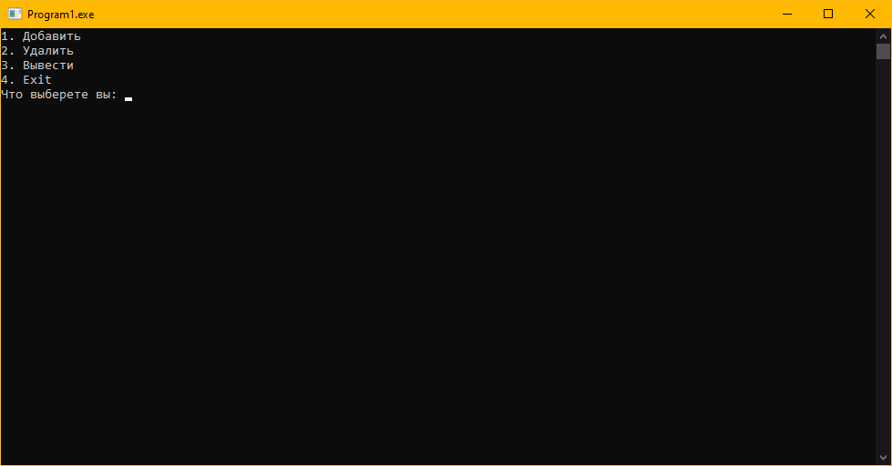

Рисунок 2 – Начальный экран

1. **Код программы**

**uses** crt;

**const**

MAX_SIZE = 100;

**type**

Stackk = **array**[1..MAX_SIZE] **of** integer;

**var**

stack: Stackk;

top: integer;

**procedure** push(value: integer);

**begin**

**if** top = MAX_SIZE **then**

writeln('Массив полон')

**else**

**begin**

inc(top);

stack[top] := value;

**end**;

**end**;

**procedure** pop;

**begin**

**if** top = 0 **then**

writeln('Массив пуст')

**else**

**begin**

stack[top] := 0;

dec(top);

**end**;

**end**;

**procedure** printStack;

**var**

i: integer;

**begin**

writeln('Stack:');

**for** i := 1 **to** top **do**

write(stack[i], ' ');

writeln;

**end**;

**var**

choice, value: integer;

**begin**

top := 0;

**repeat**

writeln('1. Добавить');

writeln('2. Удалить');

writeln('3. Вывести');

writeln('4. Exit');

write('Что выберете вы: ');

readln(choice);

**case** choice **of**

1:

**begin**

readln(value);

push(value);

**end**;

2: pop;

3: printStack;

4: **break**;

**else**

writeln('Invalid choice');

**end**;

**until** false;

**end**.

1. **Результат выполнения программы**

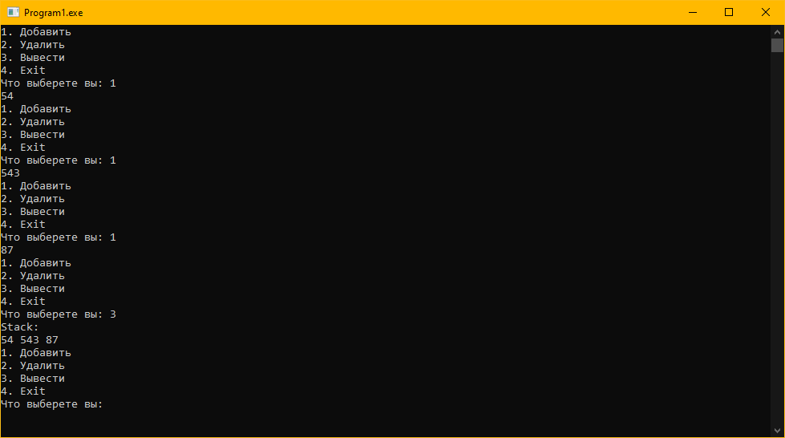

Рисунок 3 – Результат выполнения программы (1/2)

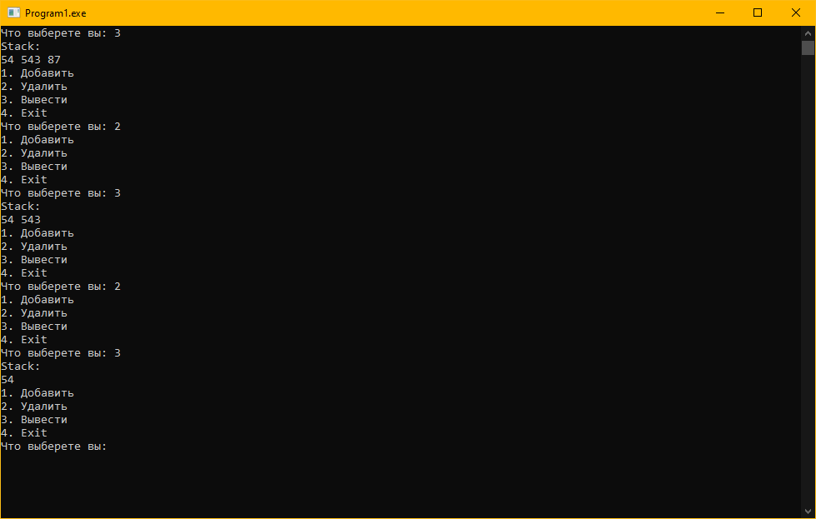

Рисунок 4 – Результат выполнения программы (2/2)

**Вывод**

В этой домашней контрольной работе был изучен «Стек». Нужно было организовать массив со структурой данных «Стек» в котором можно:

1. Добавлять элементы в массив.
2. Удалять элементы из массива.
3. Выводить массив.

В процессе написания программы возникли проблемы:

1. Понять алгоритм как сделать массив с добавлением и удалением элементов.
2. Реализовать добавления элемента в массив.
3. Реализовать удаления элемента из массива.